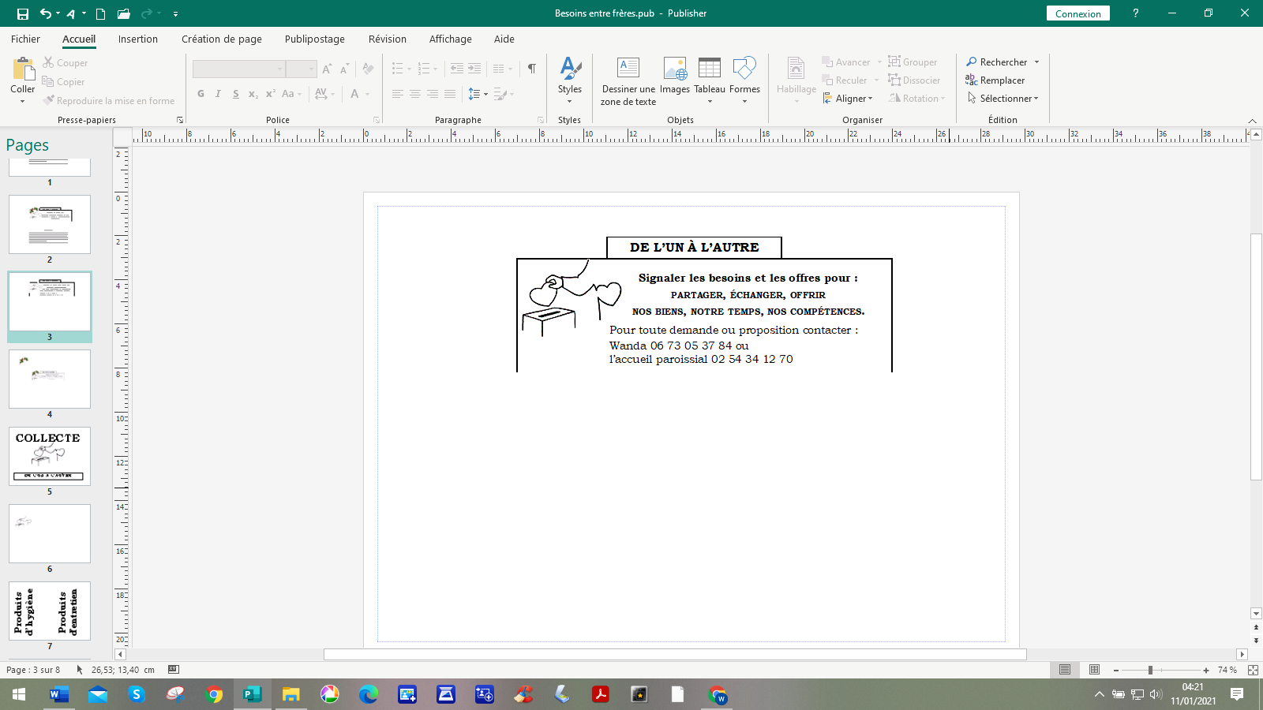

**CETTE SEMAINE NOUS AVONS BESOIN DE :**

**Un lecteur DVD, des DVD enfants, jeunes, famille**

**Un fer à repasser**

**Un aspirateur**

**Un four à micro-ondes**

Des enfants qui n’ont pas beaucoup de loisirs seraient heureux

de pouvoir colorier, peindre, jouer. Donc nous aimerions pouvoir leur fournir :

**-Feutres, crayons de couleur, peintures (en état)**

**-Cahiers de coloriages, cahiers de dessin, papier blanc**

**-Jeux de société pour enfants de 5 à 10 ans environ.**

**-Lego, Playmobil**

- CREMES HYDRATANTES pour le corps

-LESSIVE en poudre ou liquide, certaines familles n’ont pas de machine à laver (donc pas de capsules).

-PAPIER TOILETTE

-Produits de ménage : vaisselle, vitres, sols

-PRODUITS D’HYGIENE (douche, shampoing, dentifrice)

- Des rasoirs jetables

-Couches bébé, lingettes

**NOUS NE PRENONS PAS DE VÊTEMENTS D’ADULTES NI DE NOURRITURE**

**Vous pouvez déposer vos dons à l’accueil tout l’été entre 10h et 12h**

**Ou bien appeler pour convenir d’un jour et d’un lieu au 0673053784**